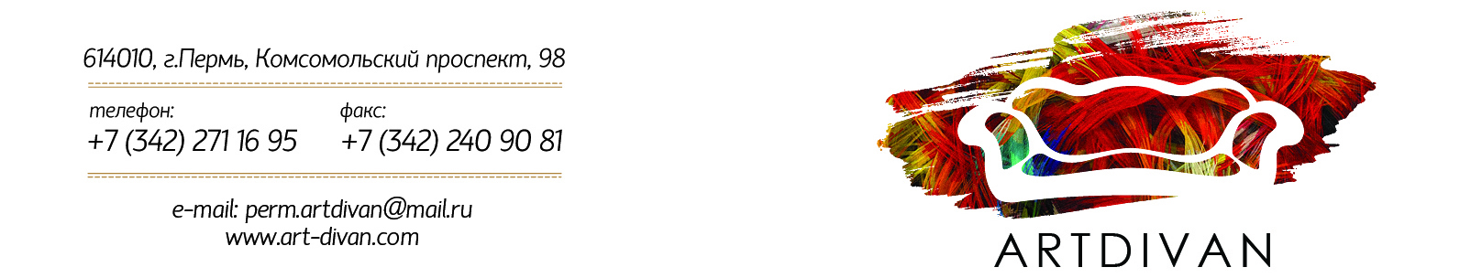

Картинка | Размеры | Цена в кожзаме | Цена в ткани
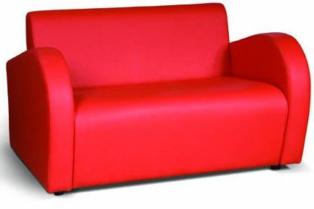 | 730*800*720 | 5840 | 6570
 | 1230*800*720 | 9840 | 11070
 | 1730*800*720 | 13840 | 15570
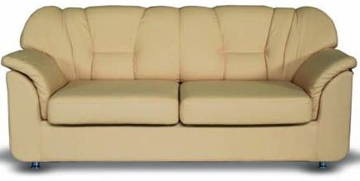 | 1020*900*900 | 12240 | 13770
 | 1450*900*900 | 17400 | 19575
 | 1980*900*900 | 23760 | 26730
 | 2780*1820*900 | 55200 | 62100
 | 2780*2340*900 | 61440 | 69120
 | 2780*2780*900 | 66720 | 75060
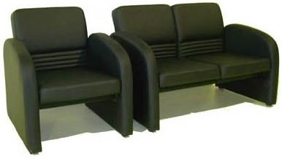 | 660*700*740 | 5280 | 5940
 | 1170*700*740 | 9360 | 10530
 | 1680*700*740 | 13440 | 15120
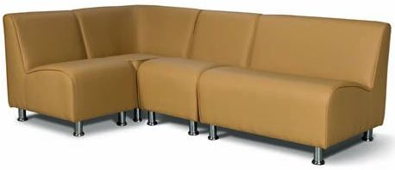 | 530*730*770 | 3445 | 3975
 | 1050*730*770 | 6825 | 7875
 | 900*730*770 | 5850 | 6750
 | 730*730*770 | 4745 | 5475
 | 1000*730*770 | 6500 | 7500
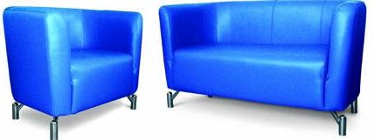 | 960*700*800 | 5760 | 6720
 | 1520*700*800 | 9120 | 10640
 | 1940*700*800 | 11640 | 13580
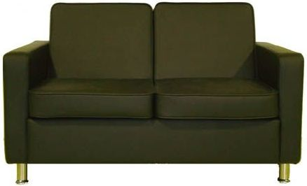 | 920*900*820 | 6440 | 7360
 | 1310*900*820 | 9170 | 10480
 | 1900*900*820 | 13300 | 15200
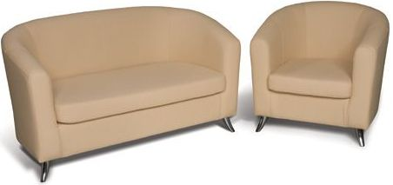 | 770*700*780 | 4620 | 5390
 | 1350*700*780 | 8100 | 9450
 | 1900*700*780 | 11400 | 13300
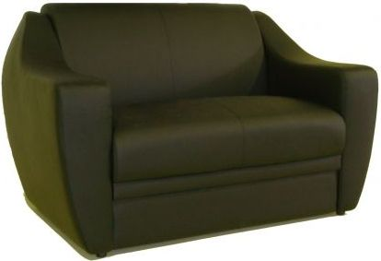 | 950*850*900 | 8550 | 950
 | 1400*850*900 | 12600 | 1400
 | 1910*850*900 | 17190 | 1910
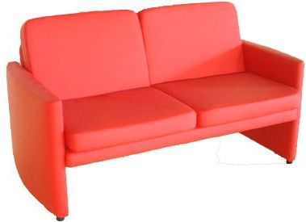 | 810*760*760 | 6075 | 6885
 | 1420*760*760 | 10650 | 12070
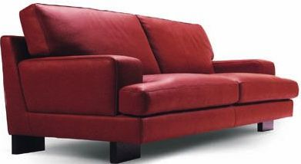 | 1060*970*870 | 11660 | 13250
 | 1770*970*870 | 19470 | 22125
 | 2270*970*870 | 24970 | 28375
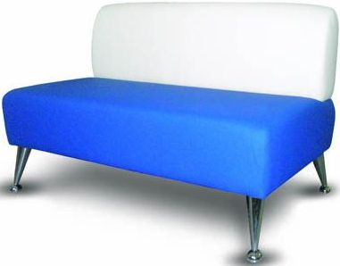 | 730*730*770 | 4745 | 5475
 | 1400*730*770 | 9100 | 10500
 | 1900*730*770 | 12350 | 14250
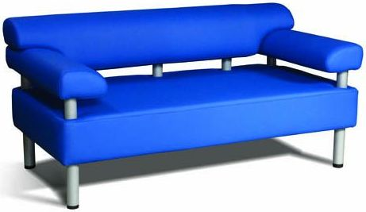 | 1010*810*740 | 7070 | 8080
 | 1520*810*740 | 10640 | 12160
 | 2020*810*740 | 14140 | 16160
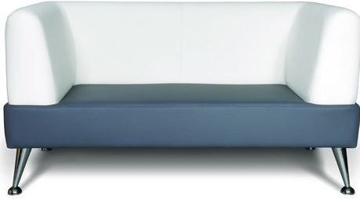 | 900*730*770 | 6300 | 7200
 | 1500*730*770 | 10500 | 12000
 | 2010*730*770 | 14070 | 16080
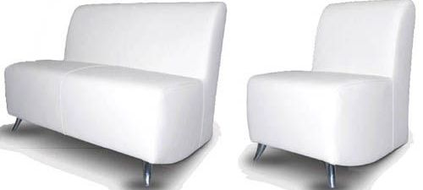 | 580*800*830 | 3770 | 4350
 | 1130*800*830 | 7345 | 8475
 | 1580*800*830 | 10270 | 11850
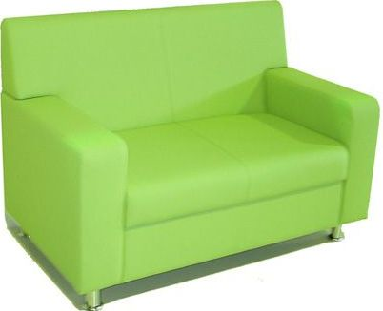 | 900*900*960 | 7200 | 11850
 | 1400*900*960 | 11200 | 12600
 | 1900*900*960 | 15200 | 17100
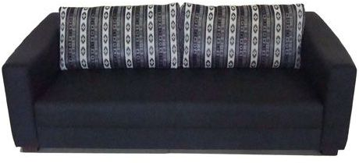 | 1110*1030*840 | 9990 | 11100
 | 1870*1030*840 | 16830 | 18700
 | 2270*1030*840 | 20430 | 22700
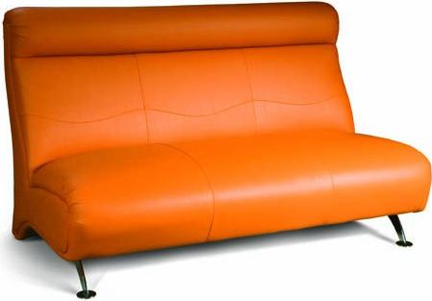 | 570*940*980 | 5730 | 6270
 | 1080*940*980 | 11380 | 11880
 | 1580*940*980 | 16880 | 17380
 | 940*940*980 | 9810 | 10340
 | 55
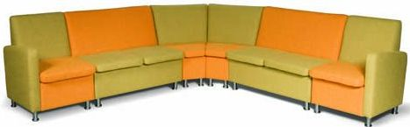 | 780*760*950 | 4680 | 5460
 | 1360*760*950 | 8160 | 9520
 | 1940*760*950 | 11640 | 13580
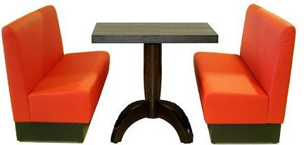 | 630*640*970 | 4095 | 4725
 | 1230*640*970 | 7995 | 9225
 | 1830*640*970 | 11895 | 13725
 | 800*800*970 | 5200 | 6000
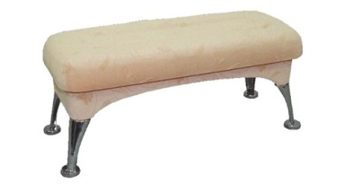 | 430х1030х410 | 1500 | 2000

С уважением, “ARTDIVAN”,
сот.271-16-95, т/ф: 240-90-81

